الجمهورية الجزائرية الديمقراطية الشعبية
وزارة التربية الوطنية متوسطة: سي قدور بن نعيمي
الاختبار الثالث لمادة العلوم الفيزيائية والتكنولوجيا المدة: ساعة ونصف
الجزء الاول:(12ن)
التمرين الاول:(6ن)
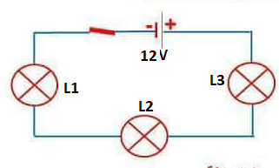
قام مجموعة تلاميذ بتركيب دارة كهربائية المبينة في الوثيقة 1 حيث ان المصابيح 3 متماثلة واستطاعتها 4 واط
- احسب التوتر الكهربائي بين طرفي كل مصباح
- احسب شدة التيار الكهربائي المارة في دارة
اذا علمت ان المصابيح اشتغلت لمدة 30 دقيقة
- احسب الطاقة التي استهلكها المصباح L1
- احسب الطاقة المحولة من طرف المولد
الوثيقة 1

التمرين الثاني:(6ن)
لديك التركيبة التالية الموضحة في الوثيقة التالية
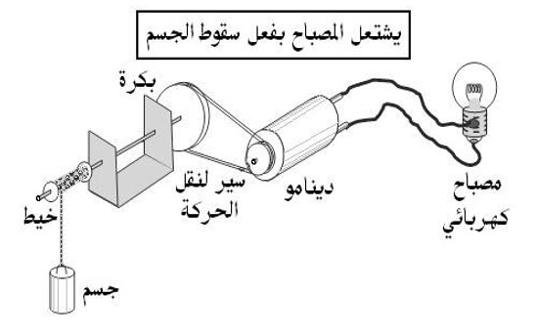
- مثل السلسلة الوظيفية لتركيبة
- مثل السلسلة الطاقوية لتركيبة
- مثل الحصيلة الطاقوية واكتب العبارة العامة لمبدأ انحفاظ الطاقة

اقلب الصفحة

الجزء الثاني:(8ن)

من اجل صيانة سخان ماء مسدود بسبب تراكم الكلس داخله CaCO₃ احضر فني الصيانة قارورتين لحمض كلور الماء (روح الملح) HCl الاولى تحمل الكتابة 28% و الثانية تحمل كتابة 37% فاستعمل القارورة الثانية وبعد سكبها داخل السخان لاحظ فواران نتيجة انطلاق غاز يعكر رائق الكلس بالاضافة الى تشكل الماء ومحلول كلور الحديد FeCl₂
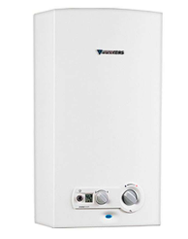
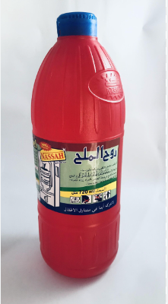
سخان ماء
روح الملح

- ما الفرق بين القارورة الاولى والثانية ؟ ولماذا استعمل القارورة الثانية ؟
- ما هو الغاز المنطلق ؟
- اكتب معادلة التفاعل الحاصل مع موازنتها
- قدم نصائح من اجل الاستعمال الامن للمحاليل الكيميائية
بالتوفيــــــــــــــــــــــــــق

